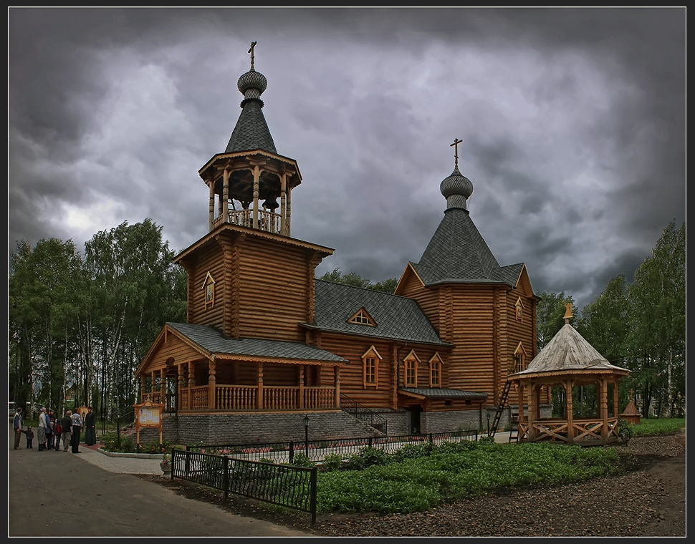

Никольский храм был построен в 1916 г. на средства прихожан, «по бревну со двора». Когда-то давно, когда еще были молодыми наши бабушки и дедушки, в центре станции Шарья стояла церковь, увенчанная куполами. Возносились в ней молитвы к Богу, крестили младенцев, отпевали усопших, венчали – все как положено. Но изменились времена, изменились нравы. Повсюду начались гонения на Церковь, их служителей, священников. Закрыли в 1929 году и нашу церковь в Шарье. Судьба иконописных творений, церковной утвари неизвестна и по сей день. Само здание было реконструировано, и каким только целям, потом не служило. Было оно и клубом, кинотеатром, который назывался «Северный». Вокруг него на месте церковного кладбища был парк, с клумбами и аллеями. Но почти все из взрослого населения города помнят музей в том самом здании, куда спустя много лет вернулась и обосновалась многострадальная церковь.. Надежда на улучшение ситуации забрезжила в 1991 году, когда общими усилиями Костромской епархии, областной и местной администрации и населения города был возвращен храм во имя святителя Николая, но радость была недолгой - храм просуществовал лишь 6 лет: в 1998 году он был сожжен руками тех, кто в безумной злобе был готов на все, чтобы не допустить распространения Православия на этой земле. Под руководством нового настоятеля храма святителя Николая, молодого священника Димитрия Степанова, в начале октября 1999 года, верующие приступили к уборке сгоревшего храма. Собрались все, кто желал и мог прийти и приехать.

В 2004-2005 гг.выстроен и освящен новый деревянный храм во имя святителя Николая Чудотворца.

